Venkovní žaluzie vs. rolety.
Kam se hodí a jaké jsou rozdíly?

Vsetín 31. ledna 2020 – Venkovní žaluzie i rolety patří mezi nejoblíbenější venkovní stínicí prvky rodinných domů i bytů. Ať už potřebujete ochránit před slunečními paprsky, pohledy sousedů nebo regulovat teplotu v místnosti. Významně vám pomohou i při šetření nákladů za vytápění a klimatizaci, a navíc šetří životní prostředí i vaše zdraví. Pojďme si společně ujasnit, jaké jsou mezi nimi rozdíly a do kterých místností se hodí.

Venkovní žaluzie zastíní a umožní větrat
Moderní venkovní žaluzie tvoří samostatné lamely, které lze různě naklápět. Vhodným naklopením lamel můžete regulovat přísun světla do interiéru a zároveň větrat. Lamely naklopené do vodorovné polohy vám také nebrání ve výhledu ven. „Předokenní žaluzie a rolety jsou 2x až 3x účinnější než vnitřní žaluzie a dokážou snížit teplotu v místnosti až o 10 °C,“ radí Filip Šimara, obchodní ředitel největšího českého výrobce stínění Climax.
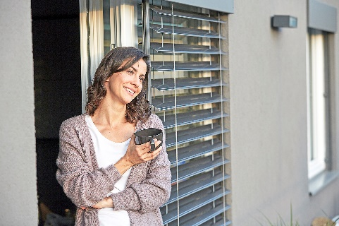
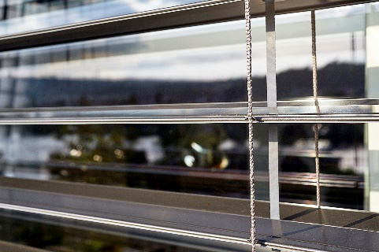

Když chcete horké sluneční paprsky úplně eliminovat nebo si v ložnici vytvořit tmu pro pohodlnější spaní, zatáhnete celou žaluzii a lamely se naklopí do svislé polohy. Navíc vám ročně ušetří až několik tisíc korun za provozní náklady nezdravé klimatizace. „Naší nejprodávanější žaluzií je vysoce kvalitní venkovní žaluzie Z-90 Noval, která se vyznačuje dokonalým dovíráním lamel díky těsnění na každé z nich,“ informuje Filip Šimara.

Na instalaci venkovního stínění myslete dopředu, ideálně už ve fázi projektu. Venkovní žaluzie se nejčastěji montují na okna v místnostech, kde probíhá běžný denní ruch. Jsou ideální do obývacích pokojů, kuchyní a pracoven. Najdete je u minimalistických rodinných domů, ale také rezidenčních a panelových bytů nebo u administrativních budov. Ale využijete je i v ložnicích a dětských pokojích.

CLIMAX tip: Stavíte nový dům nebo rekonstruujete? Využijte dotaci na venkovní žaluzie, rolety nebo svislé fasádní clony díky programu Nová zelená úsporám.

Venkovní rolety zastíní a odhluční
Lamely venkovních rolet nelze naklápět a jsou spojené do jednoho celku, kdy tvoří celistvý svislý pancíř. Můžete je pouze stahovat do různé výšky okna. Pokud chcete v interiéru světlo zvenku, stáhněte roletu třeba jen do poloviny okna. Na výběr máte tři typy lamel: hliníkové vyplněné PUR pěnou, plastové nebo luxusní úzké rolety s_onro s viditelným prosvětlením. S roletami chráníte okna před prudkým deštěm, kroupami, větrem i UV zářením. Fungují také jako výrazný tepelněizolační a zvukový prvek. Venkovní rolety mohou snížit hluk uvnitř místnosti až o 16 dB, což vnímáme jako pokles hlučnosti o polovinu.
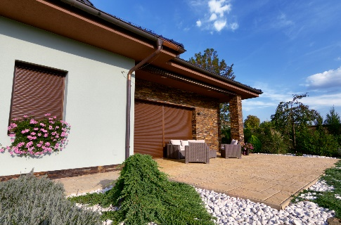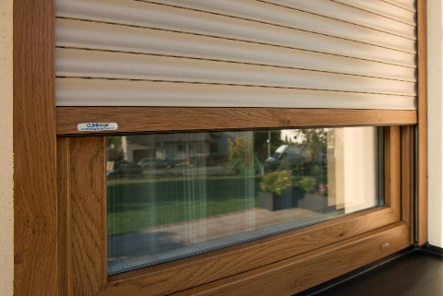
Pancíř rolety lze schovat do boxu, který může být viditelný, zapuštěný pod fasádou nebo ve stavebním překladu. Pokud nechcete mít viditelnou schránku na domě, myslete na montáž už ve fázi projektu či stavby.

Venkovní rolety se využívají převážně v pokojích, kde se spí a odpočívá. Jsou tedy vhodné především do ložnic. „Rolety perfektně využijete také pro zastínění a zvýšení bezpečnosti oken chalup, přízemních bytů a výloh obchodů. Můžete je opatřit integrovanou sítí proti hmyzu nebo pojistkou proti vytažení. Mají však menší mezní rozměry než venkovní žaluzie, proto nejsou příliš vhodné na velkoformátová okna,“ doplňuje Filip Šimara.

Chytré ovládání
Venkovní žaluzie i rolety vybírejte na ruční nebo elektrické ovládání s využitím aplikace v chytrém telefonu, dálkového ovladače nebo jednoduchého nástěnného vypínače. Můžete je také napojit na bezdrátové spínací hodiny, díky kterým si přednastavíte čas automatického spuštění nebo vytažení. Oba typy stínění lze doplnit o sluneční čidlo, které vyšle signál k pohonu, žaluzie nebo roleta se automaticky stáhne a vy se tak vracíte do nepřehřátého domova.

Více informací a inspirace najdete na www.climax.cz.

Jana Čadová, CLIMAX Michaela Čermáková, doblogoo
+420 571 405 614 +420 604 878 981
j.cadova@climax.cz michaelac@doblogoo.cz

Společnost CLIMAX je největším výrobcem stínicí techniky v České republice. Zaměstnává přes 500 zaměstnanců a patří k významným zaměstnavatelům ve Zlínském kraji. Na trhu působí již od roku 1993 a po celou dobu své existence klade důraz na kvalitu a špičkové zpracování svých výrobků. Výroba, sídlo společnosti a vlastní vývojové centrum se nachází ve Vsetíně. Více než polovina všech výrobků směřuje na export do zemí západní Evropy. CLIMAX vyrábí venkovní žaluzie a rolety, markýzy, svislé fasádní clony, vnitřní látkové stínění, pergoly, sítě proti hmyzu a vnitřní žaluzie.

